Периодическое печатное издание органов местного самоуправления
Чулымский сельсовет

15.01.2018

13 января 2018 года в 15 час. 00 мин на территории Чулымского сельсовета в здании сельского дома культуры состоялось общее собрание жителей МО на котором граждане подтвердили свое желание участвовать в программе поддержки местных инициатив. Из предложенных направлений единогласно был избран проект: обустройство лицевых сторон кладбищ в п. Чулым, п. Чесноки, п. Куртак, п. Курганы, п. Березовый, п. Дивный. Жителями была избрана инициативная группа, которая будет со стороны населения участвовать в реализации проекта на всех его стадиях, также общим голосованием была определена сумма взноса с жителя для софинансирования проекта.

ПОЖЕЛАЕМ ВСЕМ НАМ УДАЧИ!!!

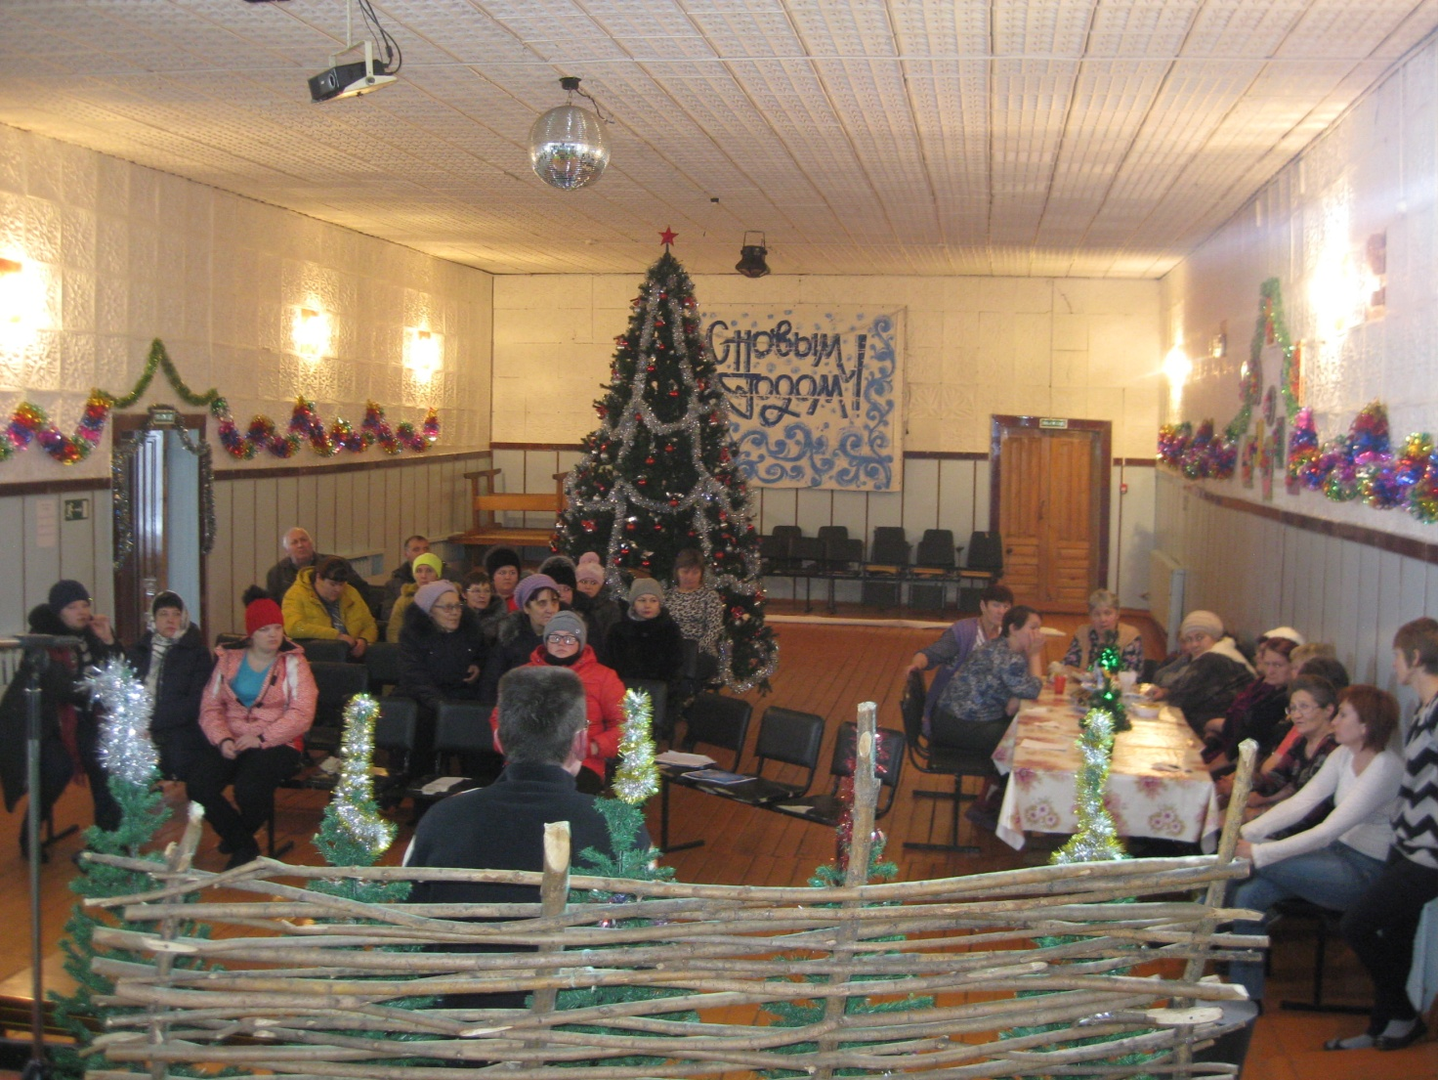

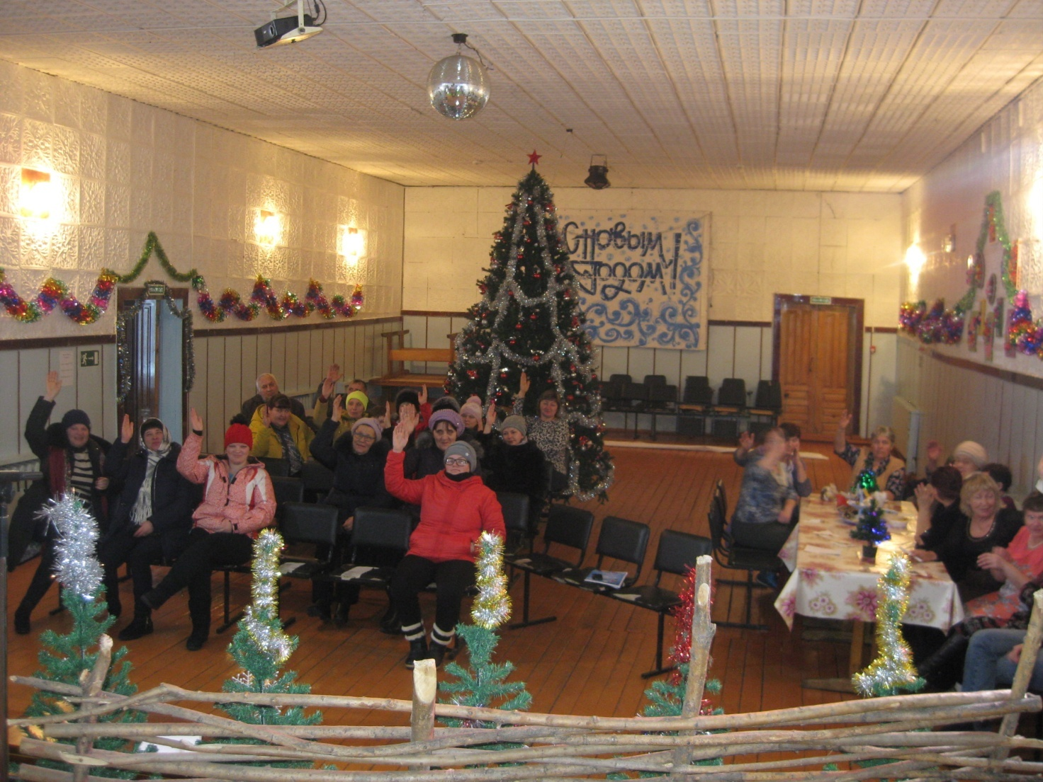

Периодическое печатное Учредители: Адрес:662441
издание «Чулымский вестник» Совет депутатов Красноярский край
Чулымского сельсовета Новосёловский
Ответственный за выпуск Глава администрации район
Е. А. Шешина Чулымского сельсовета п.Чулым
ул.Советская 30
тел.93-2-67
Газета основана в 2008 году . Тираж до 25 экземпляров . Газета отпечатана в администрации Чулымского

